
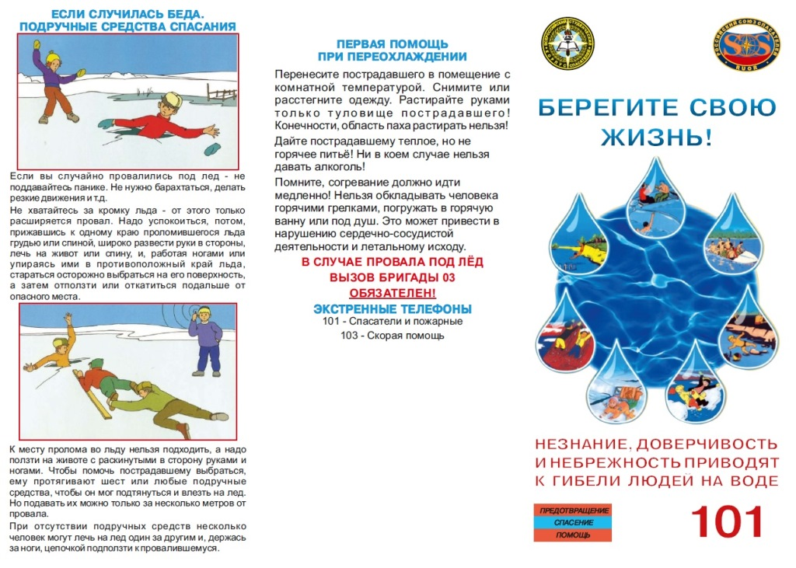
МКУ «Управление ГОЧС
города Волгодонска»
Звонить с сотового: 112,
Оперативный дежурный:
8 (8639)261583

Скорая помощь – 103, 03
Полиция – 102, 02
Пожарные – 101, 01

Помните, согревание должно идти медленно! Нельзя обкладывать человека горячими грелками, погружать в горячую ванну или душ. Это может привести к нарушению сердечно – сосудистой деятельности летальному исходу.
Перенесите пострадавшего в помещение с комнатной температурой. Снимите или расстегните одежду. Растирайте руками только туловище пострадавшего! Конечности, область паха растирать нельзя! Дайте пострадавшему теплое питье, но не горячее! Ни в коем случае нельзя давать алкоголь!
Если Вы случайно провалились под лед – не поддавайтесь панике. Не нужно барахтаться, делать резкие движения и т.д. Не хватайтесь за кромку льда – от этого только расширяется провал. Надо успокоиться, потом, прижавшись к одному краю проломившегося льда грудью или спиной, широко развести руки в стороны, лечь на живот или спину, и, работая ногами или упираясь ими в противоположный край льда, стараться осторожно выбраться на его поверхность, а затем отползти или откатиться подальше от опасного места.
К месту пролома во льду нельзя подходить, а надо ползти на животе с раскинутыми в сторону руками и ногами. Чтобы помочь пострадавшему выбраться, ему протягивают шест или любые подручные средства, чтобы он мог подтянуться и влезть на лед. Но подавать их можно только за несколько метров от провала.
При отсутствии подручных средств несколько человек могут лечь на лед один за другим и, держась за ноги, цепочкой подползти к провалившемуся.

